Domenica 5 Aprile - Pasqua del Signore - Anno B

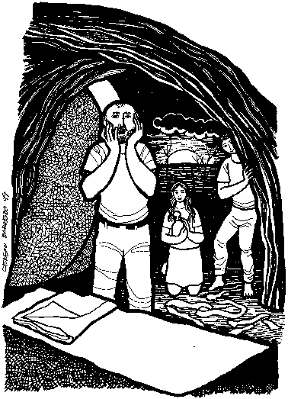
VANGELO (Gv 20, 1-9)
Nel giorno dopo il sabato, Maria di Màgdala si recò al sepolcro di buon mattino, quand'era ancora buio, e vide che la pietra era stata ribaltata dal sepolcro. Corse allora e andò da Simon Pietro e dall'altro discepolo, quello che Gesù amava, e disse loro: «Hanno portato via il Signore dal sepolcro e non sappiamo dove l'hanno posto!». Uscì allora Simon Pietro insieme all'altro discepolo, e si recarono al sepolcro. Correvano insieme tutti e due, ma l'altro discepolo corse più veloce di Pietro e giunse per primo al sepolcro. Chinatosi, vide le bende per terra, ma non entrò. Giunse intanto anche Simon Pietro che lo seguiva ed entrò nel sepolcro e vide le bende per terra, e il sudario, che gli era stato posto sul capo, non per terra con le bende, ma piegato in un luogo a parte. Allora entrò anche l'altro discepolo, che era giunto per primo al sepolcro, e vide e credette. Non avevano infatti ancora compreso la Scrittura, che egli cioè doveva risuscitare dai morti.

Domenica 12 Aprile - II domenica dopo Pasqua - Anno B

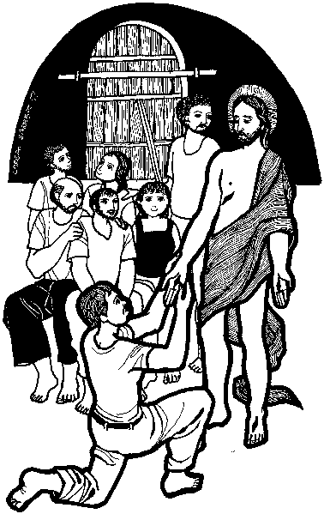

VANGELO (20,19-31)
La sera di quel giorno, il primo della settimana, mentre erano chiuse le porte del luogo dove si trovavano i discepoli per timore dei Giudei, venne Gesù, stette in mezzo e disse loro: «Pace a voi!». Detto questo, mostrò loro le mani e il fianco. E i discepoli gioirono al vedere il Signore. Gesù disse loro di nuovo: «Pace a voi! Come il Padre ha mandato me, anche io mando voi». Detto questo, soffiò e disse loro: «Ricevete lo Spirito Santo. A coloro a cui perdonerete i peccati, saranno perdonati; a coloro a cui non perdonerete, non saranno perdonati». Tommaso, uno dei Dodici, chiamato Dìdimo, non era con loro quando venne Gesù. Gli dicevano gli altri discepoli: «Abbiamo visto il Signore!». Ma egli disse loro: «Se non vedo nelle sue mani il segno dei chiodi e non metto il mio dito nel segno dei chiodi e non metto la mia mano nel suo fianco, io non credo». Otto giorni dopo i discepoli erano di nuovo in casa e c’era con loro anche Tommaso. Venne Gesù, a porte chiuse, stette in mezzo e disse: «Pace a voi!». Poi disse a Tommaso: «Metti qui il tuo dito e guarda le mie mani; tendi la tua mano e mettila nel mio fianco; e non essere incredulo, ma credente!». Gli rispose Tommaso: «Mio Signore e mio Dio!». Gesù gli disse: «Perché mi hai veduto, tu hai creduto; beati quelli che non hanno visto e hanno creduto!». Gesù, in presenza dei suoi discepoli, fece molti altri segni che non sono stati scritti in questo libro. Ma questi sono stati scritti perché crediate che Gesù è il Cristo, il Figlio di Dio, e perché, credendo, abbiate la vita nel suo nome.

Parrocchia di S. Tommaso di Canterbury
Via Roma, 64 - 31047 Ponte di Piave (TV) tel. 0422 759132
E-mail: pdponte@alice.it - www.oratoriosantommaso.it
Don Gian Paolo 348 7332879
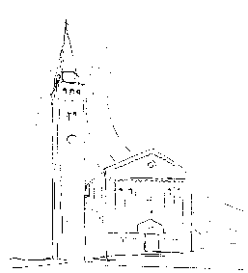

PARROCCHIA

S. TOMmASO DI CANTERBURY

PONTE DI PIAVE

Pasqua del Signore - Anno B

Foglio di informazione n° 14/2015

Auguri di una Buona Pasqua a tutte le Famiglie
Carissimi,
se Cristo non fosse risorto, la missione non avrebbe nulla da dire all’umanità, nessuna speranza da proporre, nessun traguardo da additarle. Ma Gesù è risorto, e “noi ne siamo testimoni”. Noi che abbiamo la luce della sua Parola; noi che lo seguiamo portando nostra croce; noi che possiamo nutrirci di Lui; noi che possiamo renderlo presente tra noi quando il suo amore ci unisce; noi che lo possiamo riconoscere, amare e servire in ogni fratello… animati dalla stessa fede pasquale desideriamo condividere con Voi il lieto annuncio del Signore Crocifisso e Risorto!
Vostro aff.mo Don Gian Paolo
- Giovedì 9 alle ore 19.30 a Campobernardo S. Messa in suffragio di don Antonio Bonetto già parroco della stessa
- Domenica 12 Aprile della Divina Misericordia alle ore 15.30 Unzione degli infermi e malati. Quanti desiderano con fede, confessati e comunicati, ricevere l’Olio Santo per la guarigione di qualsiasi infermità corporale, sono invitati con i loro familiari a partecipare in chiesa alla celebrazione della Parola di Dio, all’effusione dello Spirito Santo e all’unzione con il Santo Olio nella fronte e nel palmo delle mani.

Mercoledì 8 alle ore 20.45 in canonica riunione congiunta dei Consigli Pastorali di Campobernardo e Ponte di Piave per comunicare le proprie osservazioni e i propri suggerimenti sul progetto LITURGIA

All’uscita delle S. Messe si raccolgono le adesioni alla cena del 18 Aprile in polivalente per il Decennale del Coro parrocchiale “Mia Forza Mio Canto” .

Settimana dal 5 al 12 aprile 2015
celebrazioni e intenzioni SS. Messe
Signore che si occupano delle pulizie in parrocchia. Nel mese di aprile, Lunedì 13, Martedì 21 e Lunedì 27 alle ore 8.30 circa in ORATORIO. Venerdì 10 con Rina Lorenzon (Serafin) tel 0422 75986 6; Venerdì 17 con Buso Virginia tel 0422 759601 e Martedì 21 con Paola Lazzari tel 0422 857063 in CHIESA. Per accertarsi dell’orario telefonare alle referenti. Grazie di cuore a chi da anni offre il suo servizio e a chi volesse iniziare a farlo.
D Domenica 5  Pasqua del  Signore | 9.00  10.30  19.00 | Per il popolo  Per il popolo  Per il popolo  At 10,34a.37-43; Col 3,1-4 o 1Cor 5,6-8; Gv 20,1-9
Lunedì 6 dell’Angelo | 10.30  20.00 | Def.ti fam. Redigolo Emilio; Lorenzon Lino e fam.; Rinaldin Gino e Fuser Ferdinando; Elvis Francisco e Luis Xavier; fam. Paro e Dussin; De Zotti Adelina; Bruno Colussi (30° giorno) Rosario per il def.to Mazzariol Attilio At 2,14.22-32; Mt 28,8-15
Martedì 7 | 10.00 | S. Messa di esequie def.to Mazzariol Attilio At 2,36-41; Gv 20,11-18
Mercoledì 8 | 8.30 | Preghiera delle Lodi - non c’è messa At 3,1-10; Lc 24,13-35
Giovedì 9 | 8.30 | Lodi con apertura dell’Adorazione continua per tutto il giorno
 | 18.00  19.30 | Vesperi, chiusura Adorazione e a seguire s. Messa; Def.ti Candeago Giacinto e Regina (anniv)  S. Messa a Campobernardo def.to don Antonio Bonetto nel settimo giorno dalla morte At 3,11-26; Lc 24,35-48
Venerdì 10 | 8.30 | Def.ti Bano Pietro; Pesce Giorgio At 4,1-12; Gv 21,1-14
Sabato 11 | 19.00 | Def.ti Fuser Giovanni Antonietta e Roberto; Fam, Montagner Carlo At 4,13-21; Mc 16,9-15
Domenica 12 Divina Misericordia | 9.00  10.30  15.30  19.00 | Def.ti Bernardi Mario; Baccichetto Ermelando e Nichele Carmela; Enrico Gaggion; Pastres Mario e Trevisan Giuseppe, Bernardi Mario; Ruggero Rebecca e fam. Per le anime del purgatorio; Ketti Turchetto/Gesuati; Sinesio Trentin e Nella Prevedel; Unzione degli infermi e malati Def.ti Cenedese Giulio e Furlan Luigia; Tonel Antonio; Mons. Santalucia don Guido; Spinato Lucia e Pietro At 4,32-35; 1Gv 5,1-6; Gv 20,19-31
A.I.L. – I volontari dell’AIL ringraziano quanti hanno contribuito con le loro offerte, sono stati raccolti 1548,50€
Potete trovare il foglietto parrocchiale tutte le settimane sul sito www.oratoriosantommaso.it Segui il tuo Oratorio anche su TWITTER - @OratorioPdiP

Avvisi Parrocchiali

RESOCONTO ECONOMICO DELLA PARROCCHIA (gen-dic 2014)
Carissimi parrocchiani della comunità di Ponte di Piave, come ogni anno abbiamo preparato un semplice prospetto economico per far conoscere a tutti la situazione finanziaria della nostra Parrocchia.

Cominciamo dalle ENTRATE:
Entrate straordinarie | € | 7.698
Offerte per utilizzo dei locali  (Oratorio, Canonica e Polivalente) | € | 8.310
Offerte per funzioni religiose straordinarie  (Benedizioni, Battesimi, Matrimoni, Funerali) | € | 16.592
Offerte da buste Natale e Pasqua  (Ricavato dalle buste) | € | 8.031
Offerte da soggetti terzi  (Diocesi, Singoli, Carità) | € | 49.133
Offerte per funzioni ordinarie  (domenica e festivi) | € | 35.756
TOTALE ENTRATE | € | 125.520

Di seguito elenchiamo le USCITE:
Uscite ordinarie | € | 92.627
Uscite straordinarie | € | 4.381
TOTALE USCITE | € | 97.008

Riportiamo anche le situazioni di impegno economico verso altri soggetti:
Verso Banca | € | 112.062
Verso Fornitori | € | 27.914
Mutuo Fotovoltaico | € | 72.160
Prestiti Parrocchiani | € | 23.500
TOTALE DEBITI | € | 235.636

La nostra è una Parrocchia MIGLIORE grazie alla tua OFFERTA. Carissimi, ogni giorno in Parrocchia prendono forma innumerevoli servizi: catechismo, NOI Oratorio, Scout Azione Cattolica, Grest e molto altro. Ogni giorno la nostra Parrocchia cresce, amplifica le opportunità, moltiplica le possibilità. Ogni giorno la nostra Parrocchia è migliore grazie all’impegno, al sostegno, alla disponibilità di tutti i parrocchiani. Possiamo renderla sempre migliore se tutti la sosteniamo. Vogliamo renderla ogni giorno migliore anche tramite una offerta, secondo le vostre disponibilità, per sostenere le attività parrocchiali, la manutenzione e l’efficienza delle nostre strutture. Ringraziamo le tante persone che continuano ad offrire gratuitamente la propria disponibilità nei molteplici servizi in parrocchia e quanti ci faranno pervenire la loro generosità, durante le festività pasquali. Trovate in chiesa la busta per mettere la vostra offerta nell’apposita cassetta o consegnandola personalmente al Parroco.
GRAZIE! Il Consiglio per gli Affari Economici

Rendiconto completo nel sito web www.oratoriosantommaso.it o presso la Segreteria Parrocchiale.

